***Департамент освіти і науки Київської обласної державної адміністрації***

**КНЗ КОР «Київський обласний інститут післядипломної освіти педагогічних кадрів»**

**Глевахівський академічний ліцей**

**Обласний майстер-клас *для вчителів початкових класів***

**«STEM-технологія в початковій школі»**

|  |
| --- |
| Керівник: Коваленко Світлана Олексіївна, учитель початкових класів Глевахівського академічного ліцею Глевахівської селищної ради,  вчитель вищої категорії. |

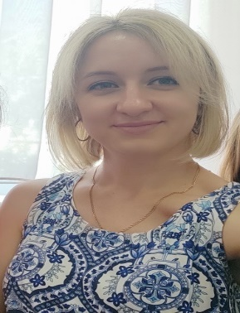

|  |
| --- |
| Керівник: Давидченко Настасія Станіславівна, учитель початкових класів Глевахівського академічного ліцею Глевахівської селищної ради ,  вчитель ІІ категорії. |



|  |
| --- |
| Керівник: Яцко Юлія Сергіївна, учитель початкових класів Глевахівського академічного ліцею Глевахівської селищної ради,  вчитель ІІ категорії. |

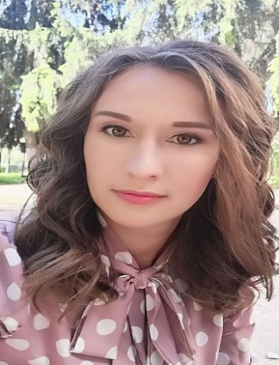

|  |
| --- |
| **Координатор: Сотніченко Ірина Іванівна, доцент кафедри природничо-математичної освіти та технологій КНЗ КОР «КОІПОПК», кандидат педагогічних наук** |

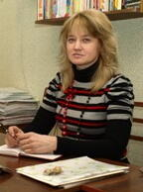

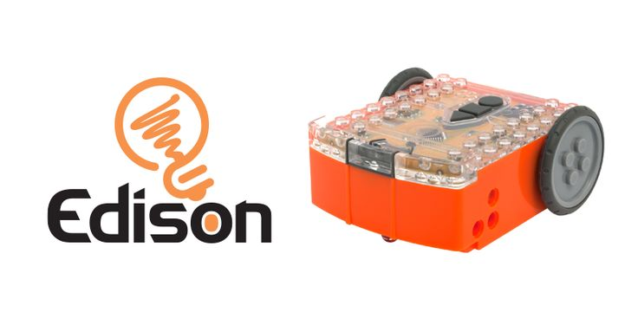

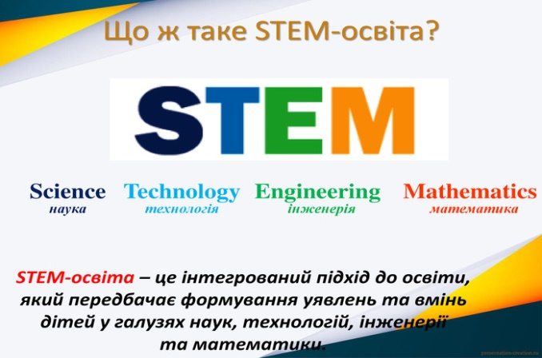 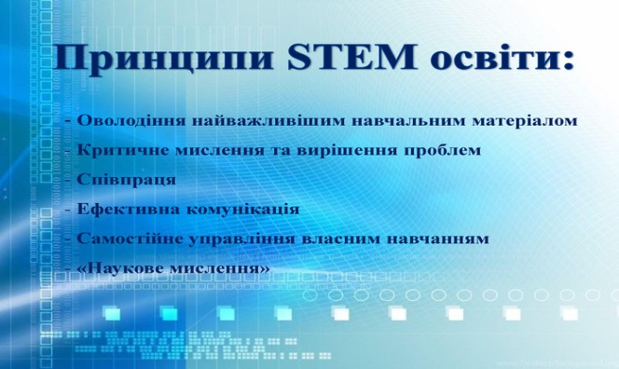

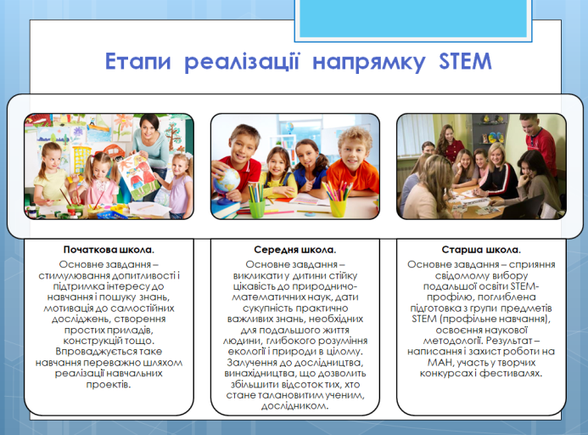 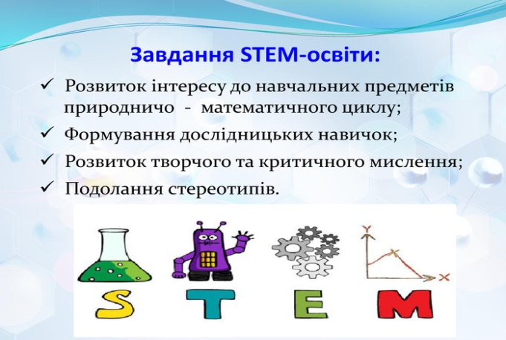

**Орієнтовні дати проведення занять**

Заняття педагогічної студії № 1 – 16 грудня 2022 р.( п'ятниця)

Заняття педагогічної студії № 2 – 02 березня 2023 р.(четвер)

Заняття педагогічної студії № 3 – 27 квітня 2023 р. (четвер)

***Дослідницькі проєкти в STEM-освіті***

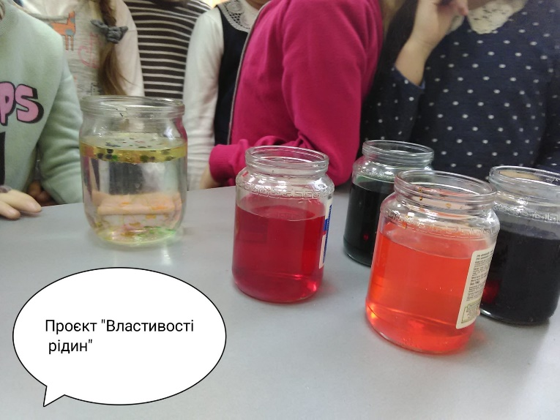 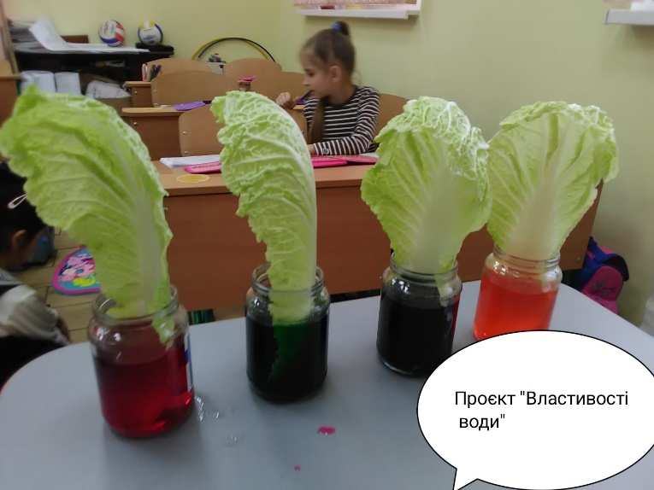

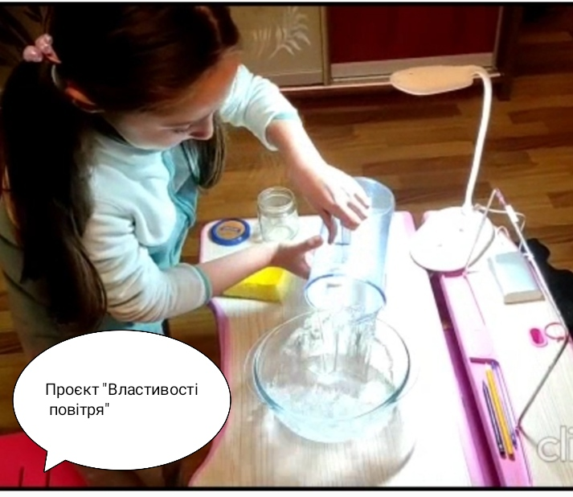 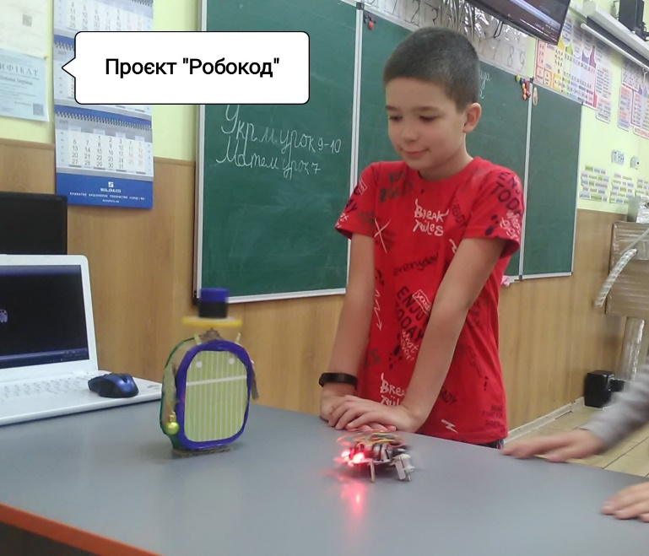

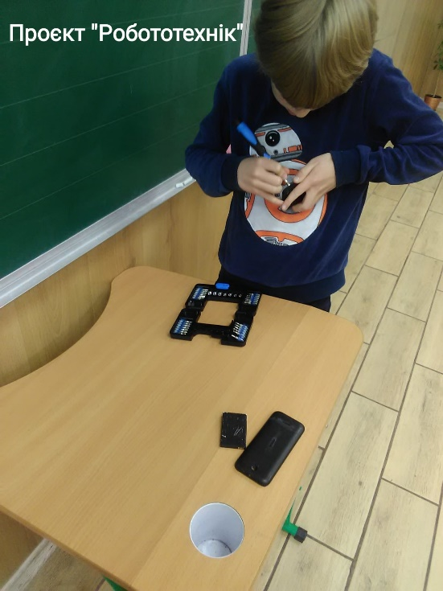 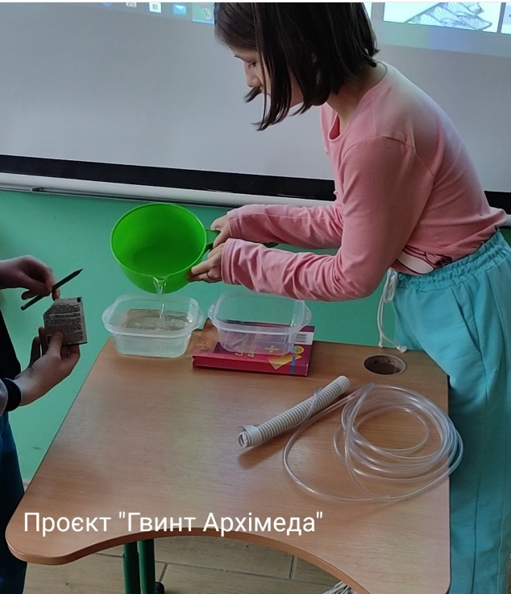

***Шановні учасники обласного майстер-класу!***

**16 грудня 2022 року** для вчителів початкових класів відбулось перше заняття обласного майстер -класу ***Коваленко Світлани Олексіївни***, ***Давидченко Настасії Станіславівни, Яцко Юлії Сергіївни,*** учителів початкових класів Глевахівського академічного ліцею Глевахівської селищної ради (Фастівський р-н), із теми:

**«STEM-технологія в початковій школі»**

**Друге заняття відбудеться у березні, третє, заключне – у квітні 2023 року.**

**Форма проведення заходу: онлайн.**

**0976491484**– *Коваленко Світлана Олексіївна,* керівник педстудії.

**0636129571** – *Давидченко Настасія Станіславівна,* керівник педстудії.

**0996287059 –** *Яцко Юлія Сергіївна,* керівник педстудії.

**098 2200049** – *Сотніченко Ірина Іванівна*, координатор педстудії.

**Список учасників обласного майстер-класу**

# *Коваленко Світлани Олексіївни, Давидченко Настасії Станіславівни, Яцко Юлії Сергіївни,* учителів початкових класів

# Глевахівського академічного ліцею Глевахівської селищної ради,

*із теми «STEM-технологія в початковій школі»*

*для вчителів початкових класів*

|  |  |  |  |  |  |  |  |
| --- | --- | --- | --- | --- | --- | --- | --- |
| **№** | **Район, громада** | **ПІП** | **Заклад освіти** | **Посада** | **Дати проведення занять** | | |
| **1 зан**  **16.12.22** | **2 зан**  **02.03.23** | **3 зан**  **27.04.23** |
|  | Тетіївська ОТГ Білоцерківський район | Чорна Ірина Василівна | Денихівський ліцей | Вчитель початкових класів |  |  |  |
|  | Тетіївська ОТГ Білоцерківський район | Іванюта Алла Миколаївна | Денихівський ліцей | Вчитель початкових класів |  |  |  |
|  | Тетіївська ОТГ Білоцерківський район | Клибанська Вікторія Анатоліївна | Денихівський ліцей | Вчитель початкових класів |  |  |  |
|  | Тетіївська ОТГ Білоцерківський район | Макаренко Валентина Миколаївна | Денихівський ліцей | Вчитель початкових класів |  |  |  |
|  | Бориспільська ОТГ Бориспільський район | Лепетун Світлана Валентинівна | Бориспільський ліцей імені Костянтина Могилка | Вчитель початкових класів |  |  |  |
|  | Великодимерська ОТГ Броварський район | Гришаєнко Анна Анатоліївна | Бобрицький ліцей | Вчитель початкових класів |  |  |  |
|  | Пісківська ОТГ, Бучанський район | Карпенко Алла Вікторівна | Тетерівський ліцей імені Ніни Сосніної | Вчитель початкових класів |  |  |  |
|  | Ржищівська МТГ, Обухівський район | Семеняка Алла Петрівна | ОЗО " Ржищівський ліцей "Лідер " | Вчитель початкових класів |  |  |  |
|  | Ржищівська МТГ, Обухівський район | Матвійчук Вікторія Віталіївна | ОЗО " Ржищівський ліцей "Лідер " | Вчитель початкових класів |  |  |  |
|  | Ржищівська МТГ, Обухівський район | Грєбнєва Лариса Василівна | ОЗО " Ржищівський ліцей "Лідер " | Вчитель початкових класів |  |  |  |
|  | Ржищівська МТГ, Обухівський район | Дашкова Наталія Михайлівна | ОЗО " Ржищівський ліцей "Лідер " | Вчитель початкових класів |  |  |  |
|  | Кагарлицька ОТГ Обухівський район | Мартиненко Людмила Андріївна | КЗ КМР “Кагарлицький ліцей №2 ім. В.П.Дашенка” | Вчитель початкових класів |  |  |  |
|  | Кагарлицька ОТГ Обухівський район | Мамій Світлана Анатоліївна | КЗ КМР “Кагарлицький ліцей №3” | Вчитель початкових класів |  |  |  |
|  | Богуславська ОТГ Обухівський район | Вербіцька Людмила Анатоліївна | Мисайлівська гімназія | Вчитель початкових класів |  |  |  |
|  | Кагарлицька ОТГ Обухівський район | Тесленко Ольга Вікторівна | КЗ КМР “Кагарлицький ліцей №3” | Вчитель початкових класів |  |  |  |
|  | Кагарлицька ОТГ Обухівський район | Білик Олена Миколаївна | КЗ КМР “Кагарлицький ліцей №3” | Вчитель початкових класів |  |  |  |
|  | Кагарлицька ОТГ Обухівський район | Левченко Аліна Станіславівна | КЗ КМР “Кагарлицький ліцей №3” | Вчитель початкових класів |  |  |  |
|  | Кагарлицька ОТГ Обухівський район | Верзун Марія Григорівна | КЗ КМР “Кагарлицький ліцей №3” | Вчитель початкових класів |  |  |  |
|  | Ржищівська МТГ, Обухівський район | Мороз Софія Віталіївна | Півецька ЗОШ І-ІІ ступенів філія "ОЗО Ржищівський ліцей "Лідер» | Вчитель початкових класів |  |  |  |
|  | Ржищівська МТГ, Обухівський район | Кульбачна Наталія Анатоліївна | ОЗО " Ржищівський ліцей "Лідер " | Вчитель початкових класів |  |  |  |
|  | Васильківська ОТГ, Обухівський район | Гусар Ірина Сергіївна | Здорівська гімназія | Вчитель початкових класів |  |  |  |
|  | Кагарлицька ОТГ Обухівський район | Вовк Віта Миколаївна | КЗ КМР " Кагарлицький ліцей  № 2 ім. В. П. Дашенка" | Вчитель початкових класів |  |  |  |
|  | Васильківська ОТГ, Обухівський район | Біденко Оксана Василівна | Яцьківська філія ОЗО “Васильківська гімназія № 4” | Вчитель початкових класів |  |  |  |
|  | Васильківська ОТГ, Обухівський район | Котенко Світлана Василівна | Здорівська гімназія | Вчитель початкових класів |  |  |  |